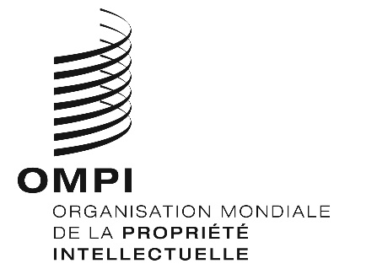
Avis n° 26/2020
Protocole de Madrid concernant l’enregistrement international des marques
Italie : Prolongation de la suspension des délais
- L’Office italien des brevets et des marques (UIBM) a informé le Bureau international de l’Organisation Mondiale de la Propriété Intellectuelle (OMPI) que la suspension des délais dans toutes les procédures administratives engagées auprès de l’UIBM, mentionnée dans l’avis n° 14/2020, a été prolongée.
- En conséquence, les délais susmentionnés sont suspendus du 23 février au 15 mai 2020.
- La suspension desdits délais pourrait être prolongée à nouveau.
- Pour de plus amples informations, les utilisateurs du système de Madrid peuvent consulter le site Web de l’UIBM à l’adresse suivante : https://uibm.mise.gov.it/index.php/en/, ou la page Web (uniquement disponible en anglais et italien) à l’adresse suivante : https://uibm.mise.gov.it/index.php/en/202-news-english/2036408-covid-19-extension-of-the-deadline-for-administrative-proceedings-to-15-may.
Le 21 avril 2020

